30ème Dimanche du Temps ordinaire Année C 26 Octobre 2025
ACCUEIL : Des deux hommes venus prier au temple, ce n’est pas le pharisien imbu de lui-même qui est rendu juste. C’est un publicain, un homme qui n’ose pas lever les yeux vers le ciel, un homme qui reconnaît qu’il est pécheur et qu’il a besoin du Seigneur. Quand nous prions, ayons le cœur de ce publicain. Reconnaissons que nous avons besoin du Seigneur. Lui seul peut élever les cœurs.
Peuple de Dieu marche joyeux K 180 Page 392
Chantez, priez, célébrez A 40-73
Dieu est en attente A 216 Page 189
PREPARATION PENITENTIELLE : Kyrié au choix
GLORIA
PREMIERE LECTURE : La prière du pauvre traverse les nuées.
PSAUME 33 : Un pauvre crie, le Seigneur entend.

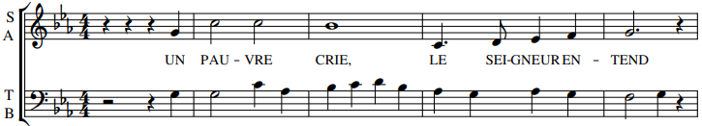
DEUXIEME LECTURE : Je n’ai plus qu’à recevoir la couronne de la justice.
EVANGILE + HOMELIE + PROFESSION DE FOI
PRIERES UNIVERSELLES :
Prêtre : Dieu notre Père est attentif au cri du publicain et à celui de tous les hommes. Avec confiance, prions-le pour l’Eglise et pour le monde.
Refrain : Entends nos prières, entends nos voix ; entends nos prières monter vers toi.
1) J’ai mené le bon combat, j’ai gardé la foi. Pour les chrétiens persécutés dans de nombreux pays du monde, afin qu’ils persévèrent et tiennent bon dans l’espérance, prions le Seigneur.

2) Le Seigneur regarde les justes. Pour nos responsables politiques et pour tous nos élus, qu’ils gèrent notre pays et le monde avec un sens aigu de la justice, prions le Seigneur.

3) Il ne méprise pas la prière de l’opprimé. Pour toutes les victimes d’emprise d’abus, de violences, afin qu’elles ne désespèrent pas de l’amour du Seigneur envers elles, prions le Seigneur.

4) Celui dont le service est agréable sera bien accueilli. Pour chacun de nous réuni en ce dimanche, afin que nous servions joyeusement le Seigneur et notre prochain, prions le Seigneur.

Prêtre : Dieu notre Père, toi qui écoutes la prière des petits et des pauvres vient au secours de tous les hommes. Daigne exaucer toutes nos demandes. Par le Christ, notre Seigneur.

COMMUNION : Nous formons un même corps C 105 Page210
Les pauvres mangeront D 92 Page 232
Prenons la main que Dieu nous tend T 42 Page 449

FINAL : Bénis sois-tu Seigneur V 24 Page 471
Tournés vers l’avenir K 238 Page 397 Au-delà de toutes frontières T 124 Page 458

